Резюме
Антонов Самуил Яковлевич
Цель: соискание должности менеджера

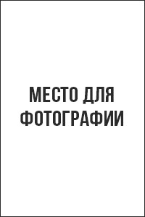
Дата рождения: 17.12.1985
Город: Омск
Семейное положение: женат
Телефон: +7-xxx-xxx-xx-xx
E-mail: managerantonov@mail.ru

Образование высшее (очное):
Омский институт менеджмента (2002-2008 г.г.)
Специальность: менеджмент организации

Опыт работы:
17.03.2012 — наст. время | ООО «Батальон»  Должность: управляющий магазином  Должностные обязанности:  - Найм и увольнение сотрудников;  - Постановка задач команде и их контроль;  - Отслеживание ассортимента магазина;  - Реализация маркетинговой стратегии головного офиса.
02.05.2008-10.03.2012 | ООО «Проект-23»  Должность: менеджер по продажам  Должностные обязанности:  - Проведение презентаций и переговоров;  - Работа с документами;  - Контроль достижения ключевых показателей;  - Составление отчетов;  - Проведение тренингов по продажам для коллег.

Дополнительная информация:
Знания иностранных языков: английский разговорный
Владение компьютером: опытный пользователь (офис, Фотошоп, Корел, интернет)
Личные качества: ответственность, внимательность, математический склад ума, умение работать с большим количеством информации.
Рекомендации с предыдущего места работы:
ООО «Батальон»
Руководитель региональной сети: Махмудов Казбек Викторович
т. +7-xxx-xxx-xx-xx
Ожидаемый уровень заработной платы: 75 000 рублей.
Готов приступить к работе в ближайшее время.

